Tìm hiểu và thực hiện các lệnh sau: Làm cá nhân :

* Alias:
  + Co: checkout
  + Br : branch
  + Ci : commit
  + St: status

Yêu cầu : tự setup thêm 3 alias tùy ý và chụp hình kết quả lại

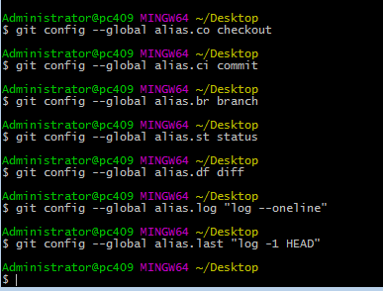

* Xóa 2 alias tùy ý và chụp hình kết quả lại.

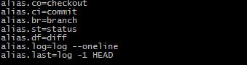 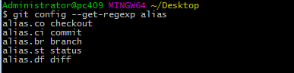

* Sửa 2 alias tùy ý và chụp hình kết quả lại.

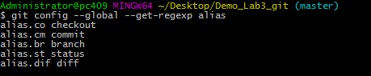

* Tạo một project MVC và commit nội dung của project

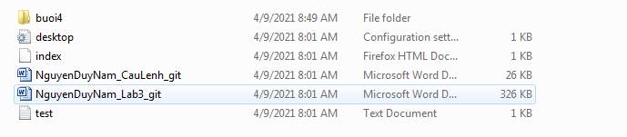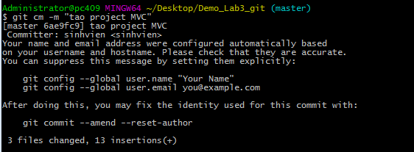

* Đánh dấu file có đuôi sln sao cho file đó quay về trạng thái Unstaged

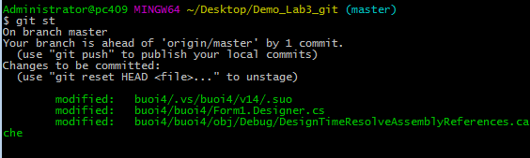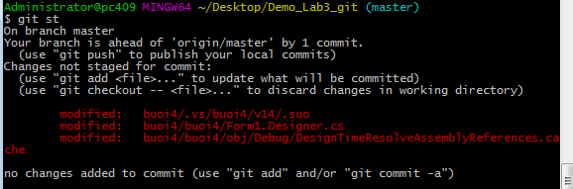

* Push project lên github

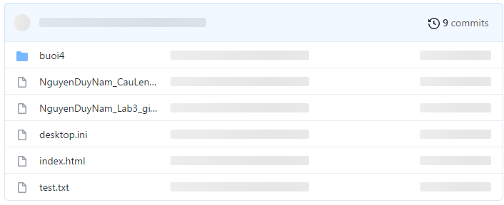

* Log lịch sử commit

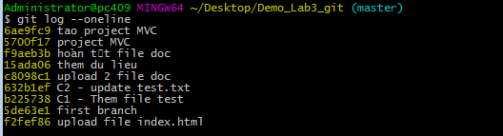

* Thêm 1 Tag có tên là tên của sinh viên viết liền không dấu + V1.0 (vd : NguyenThanhTungV1.0) và push lên

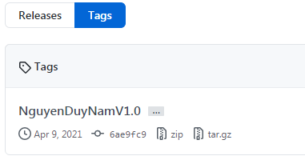

* Sử dụng lệnh “log --decorate” và chụp lại kết quả

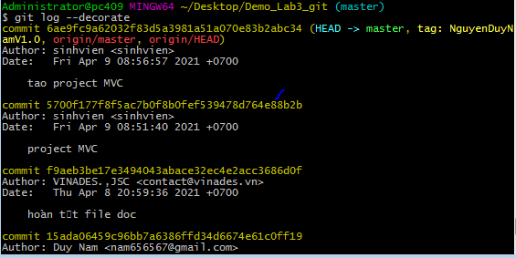

* Thêm 1 Tag có tên như Tag trước nhưng là V2.0 và thêm bình luận “Truong dai hoc cong nghe tp hcm - hutech” push lên và chụp lại kết quả

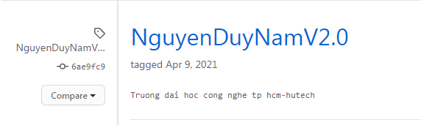

* Xóa Tag thứ 2 đi và chụp lại kết quả

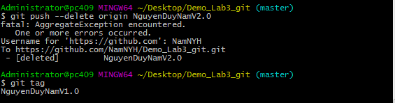 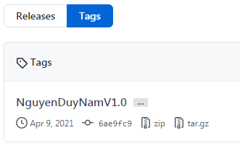

* Thêm 1 class co ten Lab3Git.cs và commit với nội dung comment:”Them 1 class” push lên master và chụp lại kết quả

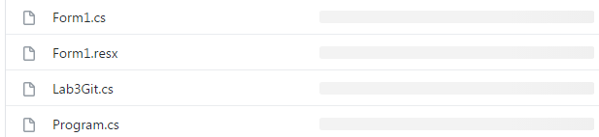

* Log lịch sử của class trên

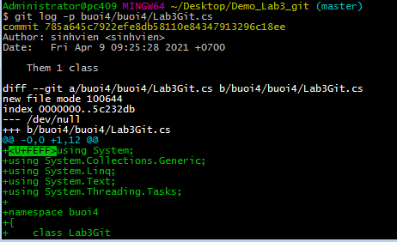

* Sửa file LabGit3.cs và sửa commit cũ thành “Them 1 class va push len server” và chụp lại kết quả
* 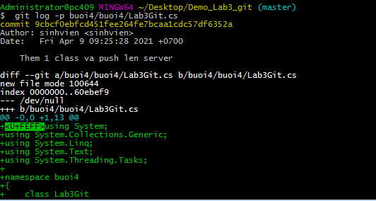 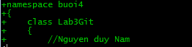
* Thêm 1 commit “Them 1 class va push len server lan thu 2”

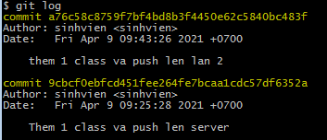

* Hủy bỏ commit “Them 1 class va push len server lan thu 2” và chụp lại kết quả

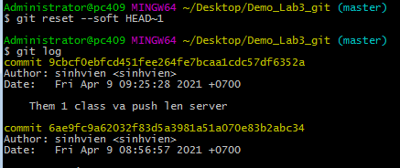

* Tổng hợp commit từ của project

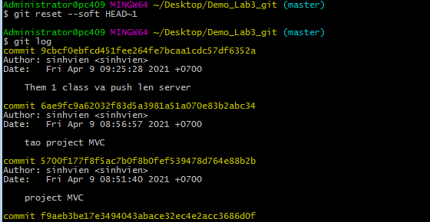

* Tiếp tục sửa lại file “LabGit3.cs” và chỉnh sửa commit “Them 1 class va push len server” sau đó log và chụp lại kết quả.

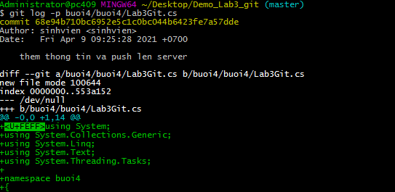

* Giải thích các lệnh đã sử dụng.
* Thiết lập dễ hiệu và ngắn gọn hơn. Thay vì phải gõ git commit, bạn chỉ cần gõ git ci là có thể add 1 commit message lên feature branch mà bạn đang làm việc . Những câu lệnh còn lại trong thiết lập trên hoàn toàn tương tự
* $ git config --global alias.co checkout
* $ git config --global alias.br branch
* $ git config --global alias.ci commit
* $ git config --global alias.st status
* Xóa thiết lập alias
* $ git config --global --unset alias.YourAlias
* Xem tất cả các cài đặt thiết lập alias
* $ git config --get-regexp alias
* Chỉnh sửa thiết lập alias
* $ git config --global –edit
* thông tin chung về commit (mã hash, dòng thông tin) trên một dòng
* $ git log --oneline



* Them 1 tag có tên NguyenDuyNamV1.0
* $ git tag NguyenDuyNamV1.0
* Push tag lên server
* $ git push --tags
* Xóa tag có tên NguyenDuyNamV2.0
* $ git push --delete origin NguyenDuyNamV2.0
* Xem commit cùng các nhánh liên quan
* $ git log –-decorate
* Thêm tag NguyenDuyNamV2.0 với nội dung commit là “Truong dai hoc cong nghe tp hcm-hutech ”
* $ git tag -a NguyenDuyNamV2.0 -m "Truong dai hoc cong nghe tp hcm-hutech"
* Hiển thị thay đổi trong code của từng commit trong file lab3Git.cs
* $ git log -p buoi4/buoi4/Lab3Git.cs
* Sửa commit trước đó
* $ git cm --amend -m "Them 1 class va push len server"
* Tổng hợp commit trên cùng 1 nhánh
* $ git rebase -i HEAD~~